

Projet IMA4 2017/2018

P18 Mandala électronique

Département Informatique - Microélectronique - Automatique

Tuteurs: Élèves:
Xavier Redon Lirui ZHANG
Alexandre Boé Lihe ZHANG

Context 3
1) Description du sujet 3
2)Analyse des concurrentes 3
1.Analyse du premier concurrent 3
2.Analyse du second concurrent 4
3)Nos choix 4
Matériel 7
1)Dessin 7
2)Découpe bois 7
3)Décoration 8
4)Support du mandala 8
5)Alimentation 9
Partie électronique 9
1) Carte principale 9
2) Carte porte LEDs 12
3) Pilote de LEDs 14
4) Connexion 14
Partie programmation 15
1)Convention de bibliothèque C＋＋ en C 15
2)Gestion des pilotes des LEDs,TLC5947 15
3)Gestion du ZX gesture 15
4)procéder pour animation 15

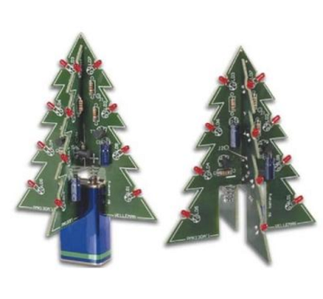
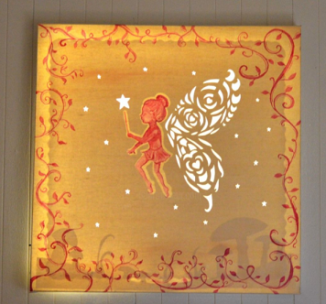
Contexte

1) Description du sujet
Le mot mandala vient d‘une très ancienne langue indienne. Il signifie：disque, cercle, sphère, toute figure géométrique apparentée au cercle, structure, forme d'organisation, dessin que l'on trace sur le sol ou sur un autre support à l'occasion de divers rites.

Il s'exprime dans un dessin circulaire, convergeant vers un centre porteur d'infini. Dans la tradition orientale, le cercle représente le Divin, sa manifestation, sa création. Ce symbole du cercle se retrouve dans toutes les cultures et toutes les traditions, tant occidentales qu'orientales.
Le cercle est le symbole de la vie: la naissance, la maturité, la mort et la résurrection ou la renaissance. Dans le bouddhisme, il est utilisé surtout pour la méditation. Le diagramme est dans tous les cas rempli de symboles; il peut être associé à une divinité.


L'objectif est de réaliser un mandala électronique. Le support doit être un mandala classique comportant des circuits électroniques. Ces circuits peuvent être esthétiques par eux-mêmes. Les circuits doivent aussi permettre des animations lumineuses (LEDs).

2) Analyse des concurrents

1.Analyse du premier concurrent
Un premier concurrent pourrait être ce kit électronique de sapin de noël avec 16 LEDs clignotantes. Par rapport à notre mandala ce kit comporte peu de LEDs et ne réalise qu'une seule animation sans interaction avec les visiteurs.

2.Analyse du second concurrent
Un second concurrent plus en rapport avec l'apparence de notre mandala est un tableau lumineux pour décoration de chambre d'enfant. Il s'agit d'une peinture avec un éclairage par LEDs. Là encore moins de LEDs et d'interaction qu'avec notre mandala.


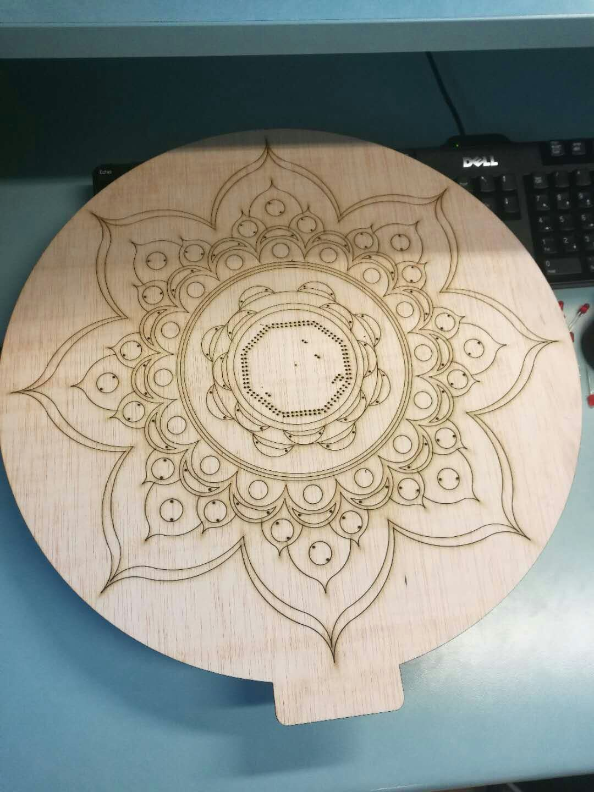
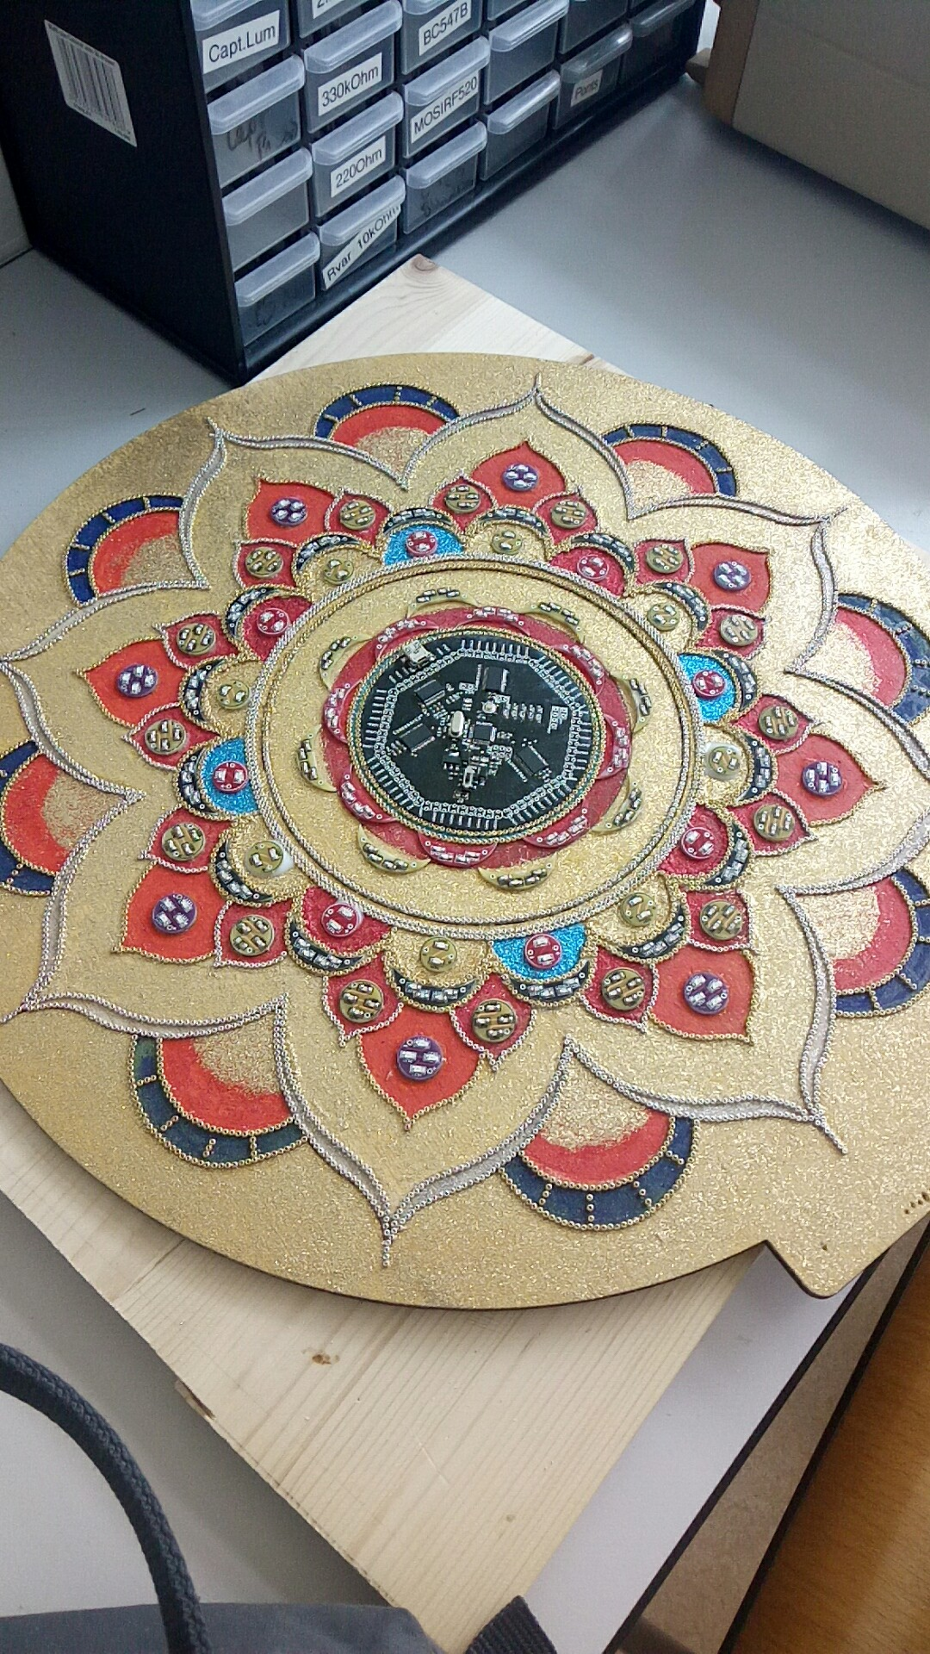
3) Scénario d’usage
Le visiteur est tout d'abord attiré par l'objet artistique, en effet quand il entre dans la pièce, le mandala apparaît comme une peinture. Au second regard le circuit central pique la curiosité du visiteur. En s'approchant le visiteur déclenche une animation lumineuse. Surpris, il fait un mouvement involontaire qui déclenche un autre type d'animation. Le visiteur teste alors d'autres gestes pour rentrer en interaction avec le mandala.
Le mandala réagissant aux gestes du visiteur, des gestes lents conduisent à des animations relaxantes.

4) Nos choix
Notre mandala est un élément de décoration et, avec des animations adaptées, peut être un objet de relaxation. C’est une peinture sur bois avec une carte électronique principale et 72 petites cartes électronique portes-LEDs pour un total de 256 LEDs. La peinture du mandala est du style bouddhiste. Nous avons utilisé de la gouache, des paillettes et des perles pour la décoration. L'encadrant en électronique a conseillé d'utiliser des circuits pilotes de LEDs pour gérer les LEDs. Nous avons utilisé les contrôleurs TLC59711 et TLC5947 qui sont très bien documenté car utilisés par la société AdaFruit.

Matériel

1) Dessin
Nous avons utilisé le logiciel inkscape pour dessiner les éléments artistiques du mandala, l'image est représentée ci-dessous.

2) Découpe bois
Pour découper le bois, nous avons fait un dessin SVG précis du mandala avec la position des cartes électronique et celles des trous pour faire passer les câbles utilisant une découpeur laser. Nous avons aussi percé des trous supplémentaires avec une perceuse pour le détecteur de gestes car la découpeuse n'avait pas pris en compte tous les trous. Le dessin pour la découpeuse laser est donné ci-dessous.
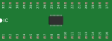
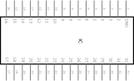
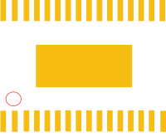
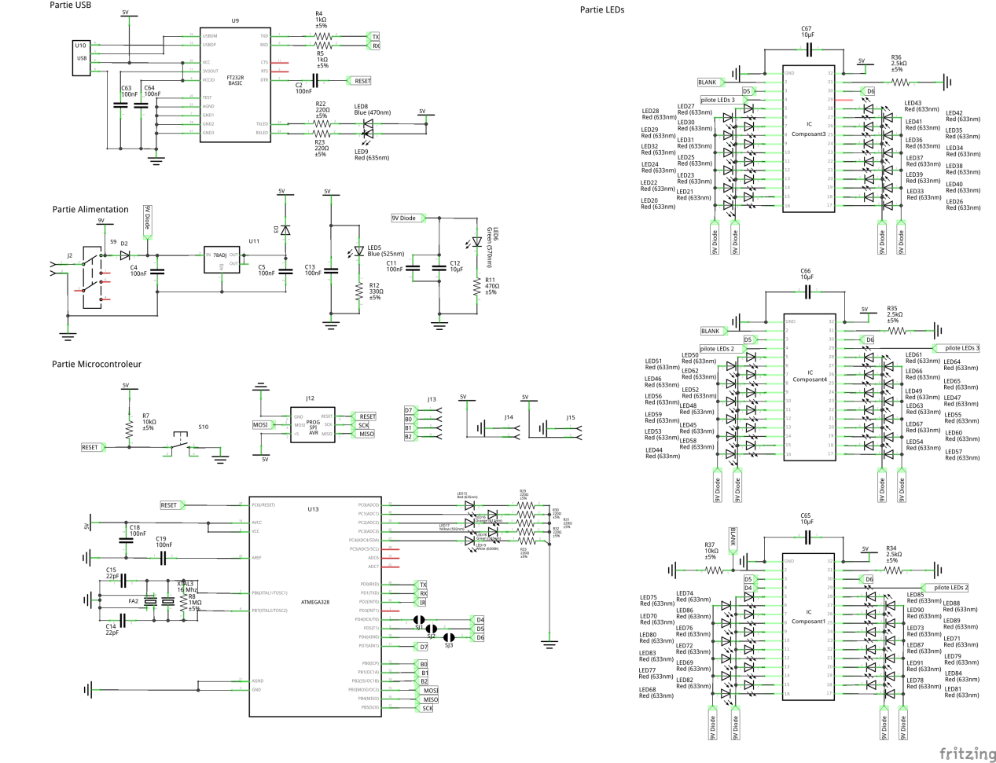

3) Décoration
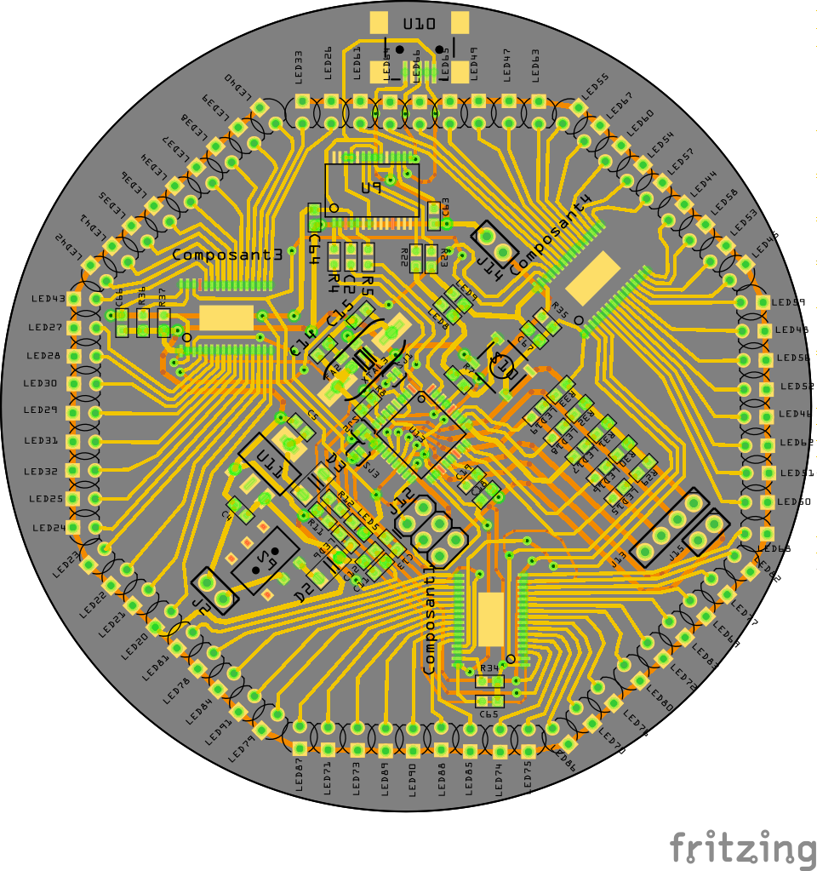
Pour la décoration du mandala, nous voulions peindre le mandala dans un style bouddhiste. Au début, nous avons utilisé de la gouache. Mais la peinture avait tendance à baver sur le contre-plaqué. Pour améliorer notre mandala, nous avons acheté des paillettes or pour couvrir la gouache jaune. Nous avons aussi acheté des perles pour décorer les bords. Nous avons utilisé de la colle liquide pour coller les perles sur le bois. Vous pouvez voir le résultat sur la photo ci-dessous. Nous avons passé 2 semaines pour réaliser ce travail.

4) Support du mandala
Le support du mandala est réalisé par une imprimante 3D en utilisant le logiciel Freecad pour la conception. Le support permet de fixer les piles et de supporter le mandala. La première version a été modifiée pour ajouter les fentes pour le circuit de détection de gestes “ZX gesture” et ses câbles.

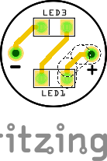
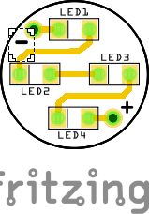
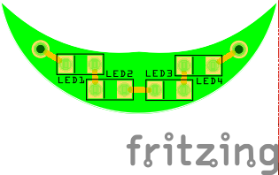
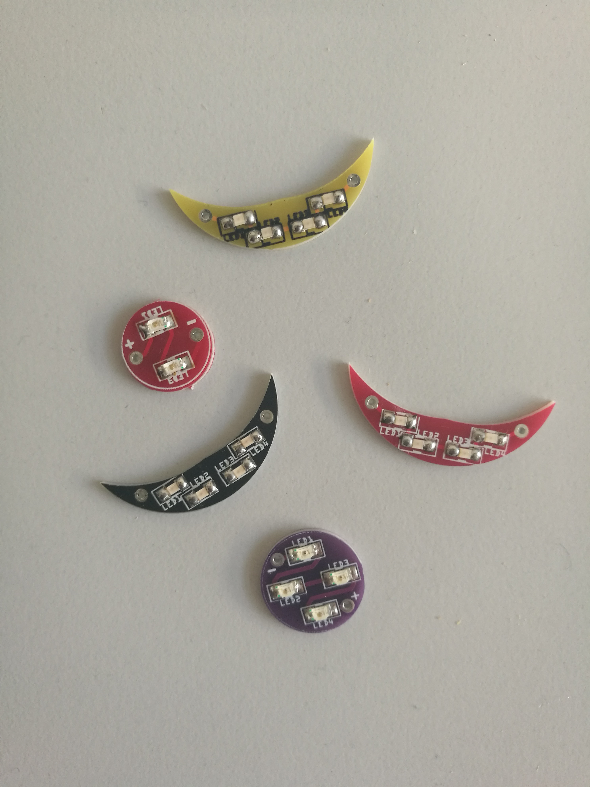
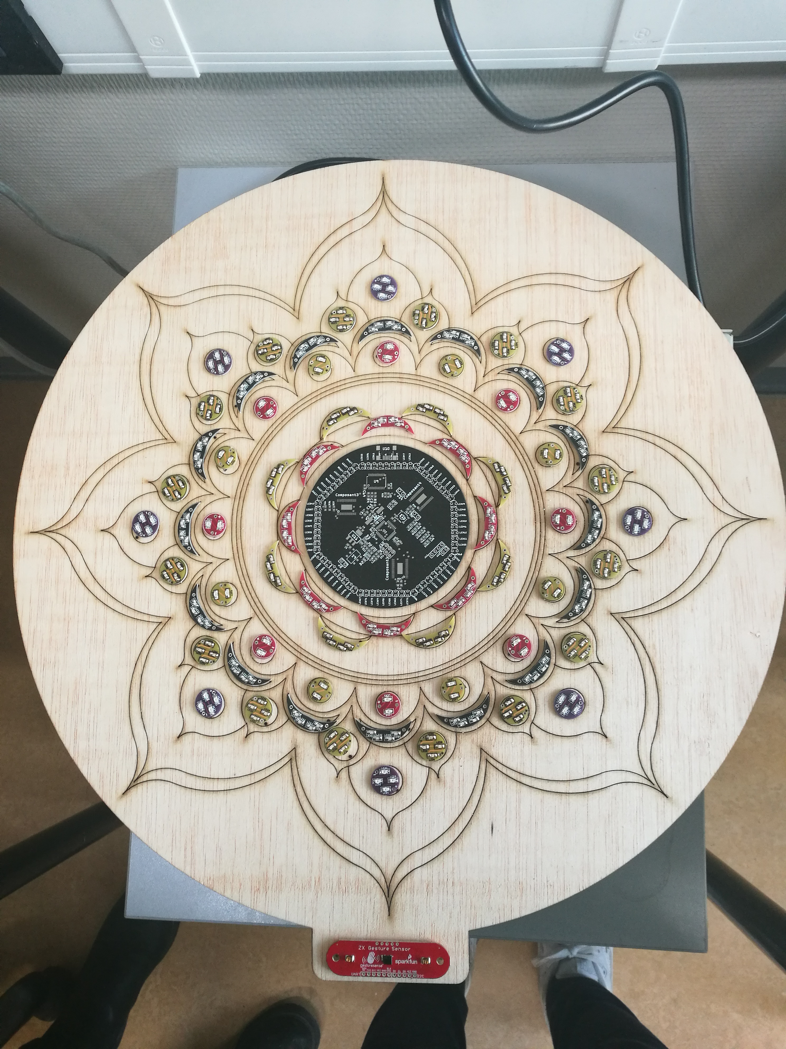
5) Alimentation
Un rapide calcul de la consommation des LEDs toutes allumées donne un total de 20mA pour chacune des 256 LEDs soit près de 4 ampères au total. Même pour une autonomie de 24h, il faudrait une batterie trop importante. Les LEDs ne doivent donc être allumées que lorsqu'un visiteur est présent et les animations doivent éviter les tableaux avec toutes les LEDs allumées à pleine puissance. En partant sur l'équivalent de deux LEDs allumées à pleine puissance tout le temps et sur une consommation du circuit d'environ 40mA nous obtenons une consommation moyenne d'environ 100mA. Avec une alimentation par 8 piles rechargeables AA de 2600MAh nous avons une autonomie d'environ un jour. Il faut donc prévoir que la carte électronique puisse entrer dans un mode d'économie d'énergie ou plus simplement un interrupteur pour éviter de décharger les piles.

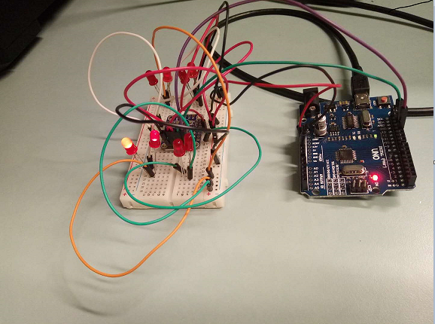
Partie électronique

1) Carte principale
Pour la carte électronique, utiliser un Arduino avec des cartes filles du commerce pour piloter LEDs aurait pris beaucoup de place et donné un résultat moins esthétique. Donc nous avons choisi de réaliser une carte principale comprenant un ATMega328p comme l'Arduino Uno et trois pilotes de LEDs TLC5947.

Pour concevoir la carte nous utilisons le logiciel Fritzing. Ce logiciel ne possède pas d'empreinte pour le TLC5947. Nous devons la créer nous même. Nous avons étudié la façon pour créer de nouvelles empreintes. D'abord, nous avons trouvé un composant avec une empreinte de type HTSSOP 28 broches que nous pouvons transformer en 32 broches. Nous avons utilisé inkscape pour dessiner les différentes vues et puis nous avons importé les dessins dans Fritzing. Nous avons réussi à réaliser l'empreinte pour un TLC5947. Voici les dessins pour les vues plaque d’essai, schématique et la circuit imprimé :
Nous avons conçu la carte principale avec cette nouvelle empreinte. Voilà la schématique de notre circuit principal :

Et, juste pour le coup d’oeil, le circuit finalement routé :

Après la conception et la validation des règles (écart entre les pistes, etc) nous avons demandé la fabrication de la carte. La carte a été réalisée par une entreprise extérieure pour obtenir un rendu propre avec un vernis. La couleur du vernis des différentes cartes a été choisie pour obtenir un résultat esthétique.

Une fois la carte réceptionnée, nous avons soudé les composants sur la carte. Plusieurs séances ont été nécessaires car nous avons soudé les composants des grandes parties de la carte en testant ces parties avant de continuer : partie micro-contrôleur (Atmega328p), partie alimentation, partie interface USB (FTDI), pilotes de LEDS (TLC5947). Il n’est pas facile de souder les composants comme l’Atmega328p et les TLC5947 qui on un grand nombre de pattes très fines.

2) Cartes portes LEDs
Nous allons utilisons 8 accumulateurs à 1,2v donc nous disposons d'une tension d'alimentation de 9,6v.

Chaque sortie des pilotes de LEDs va donc pouvoir contrôler 4 LEDs à 2v ou 2 LEDs à 3,3v.

Pour nos six cercles de LEDs, cela donne donc les nombres suivant de sorties nécessaires :
- un premier cercle de 32 LEDs oranges (2v), 8 sorties nécessaires, soit 8 cartes porte 4 LEDs oranges ;
- un deuxième cercle de 32 LEDs jaunes (2v), 8 sorties nécessaires, soit 8 cartes porte 4 LEDs jaunes ;
- un troisième cercle de 32 LEDs bleues (3v), 16 sorties nécessaires, soit 16 cartes porte 2 LEDs bleues ;
- un quatrième cercle de 64 LEDs jaunes (2v), 16 sorties nécessaires, soit 16 cartes porte 4 LEDs jaunes ;
- un cinquième cercle de 64 LEDs oranges (2v), 16 sorties nécessaires, soit 16 cartes porte 4 LEDs oranges ;
- enfin un dernier cercle de 32 LEDs oranges (2v), 8 sorties nécessaires, soit 8 cartes porte 4 LEDs oranges.

Nous avons utilisé fritzing faire 3 formes de PCB. Un PCB en forme de cercle porte 2 LEDs et un PCB en forme de cercle porte 4 LEDs. Ces formes sont facile à faire. Nous avons aussi créé un PCB en forme de demi-lune qui porte 4 LEDs. Pour créer cette forme particulière, nous avons utilisé inskape avec deux calques (un pour la forme de la carte, un pour la sérigraphie).

Nous avons mis ces forme de PCBs dans le dessin SVG du mandala pour pouvoir positionner les trous pour faire passer les câbles. Et nous avons passé environ 8 heures pour finir tous les travaux de soudure de LEDs.

3) Pilotes de LEDs
Pour tester un circuit pilote de LEDs nous avons réalisé un montage avec une plaque d'essai, une pile de 9v et un circuit d'Adafruit à base de TLC59711 (un circuit très proche du TLC5947 mais avec seulement 12 sorties).

Nous avons connecté notre montage à un Arduino et nous avons programmé l'Arduino pour allumer les LEDs sur les différentes sorties alternativement.
Voici le montage sur plaque d'essai pour allumer 8 LEDs alternativement en utilisant 4 sorties (2 LEDs par sortie). Et ça marche.

4) Connexion
Pour connecter les cartes portes LEDs, le contrôleur de gestes “ZX gesture” avec la carte principale, nous avons passé des câbles au verso du mandala avec les trous que nous avions déjà percés et nous les avons soudé.

Partie programmation

1) Convertion de bibliothèques C＋＋ en C
Pour la programmation, l'IDE Arduino utilise du c++ qui n'est pas assez efficace pour un micro-controôeur qui ne dispose que de 16Ko pour le programme et 2Ko de RAM.

2) Gestion des pilotes des LEDs

Pour trouver les dispositon des LEDs, nous avons fait un programme de pilote des LEDs qui peut allumer des LEDs une à une dans l'ordre du première sortie jusqu’au dernière.

Voici un extrait du code.

3) Gestion du ZX gesture

4) Réalisation des animations

